软件需求说明书（SRS）
Software Requirements Specification
项目名称：领域知识个性化资源生成和多智能体系统
文档版本：V1.2
编制单位：XXX项目组
编制日期：2026年05月
（中国软件杯大学生软件设计大赛 · 人工智能赛道）

目 录

1 引言

1.1 编写目的
本文档为「领域知识个性化资源生成和多智能体系统」开发的基准性文件，旨在将抽象的赛题业务需求转化为清晰、可落地的工程化需求描述，为后续系统设计、编码实现、功能测试及项目验收提供唯一、权威依据。文档可作为开发、测试、项目管理及评审的统一参考，确保各方对需求理解一致，减少开发偏差，并为「中国软件杯」评审提供完整的需求支撑材料。

1.2 项目背景
本项目为「中国软件杯」大学生软件设计大赛人工智能赛道参赛作品，由中国软件行业协会主办。项目聚焦垂直领域（人工智能、软件开发等）的个性化技能培训场景，旨在解决学习者「怎么学」的问题。
传统垂直领域技能培训存在两大核心痛点：其一是通用大语言模型在专业领域存在严重的「幻觉（Hallucination）」现象，包括术语错误、知识缺失、逻辑谬误与虚假引用，是此类AI系统转化为真实产品的最大阻力；其二是在线教育平台采用「千人一面」的标准化资源分发模式，无法识别学习者知识盲区与能力水平，导致学习效率低下。
本系统通过构建基于多智能体（Multi-Agent）协同的个性化学习路径导航系统，利用RAG检索增强与多Agent交叉校验机制有效抑制大模型幻觉，基于学习者画像动态规划个性化学习路径，构建「画像-学习-评估-画像更新」的动态闭环，实现因材施教的智能化教育培训范式。

1.3 文档范围
本文档覆盖系统整体需求、用户角色画像、需求结构化分级、非功能量化指标、业务流程与模块划分、系统用例设计及数据库设计概要，适用于项目全生命周期管理。

1.4 预期读者
项目负责人、开发人员（前端、后端、算法工程师）、测试人员、指导教师、比赛评审专家及相关参与人员。

2 用户研究与角色画像（User Persona）

2.1 构建目标
通过构建真实、典型的用户画像，明确目标用户特征、使用动机、行为习惯及核心痛点，减少开发过程中的主观臆断，确保系统功能贴合学习者与教学场景的实际需求。需要特别说明的是，本系统的「用户画像」具有双重含义：一是面向产品设计的角色画像（本章节），二是系统运行时为每位学习者动态构建的「学情画像模型」（详见第6章功能模块）。

2.2 画像维度

2.2.1 基本信息
包含学历背景（本科/硕士/博士）、专业方向（计算机科学/电子信息/人工智能等）、学习目标（职业培训/技能认证/学术研究）、常用设备、使用习惯。

2.2.2 行业属性
包含学习场景、当前能力水平、先验知识测试结果、核心痛点、学习偏好（偏好资源类型、难度容忍度、学习节奏）、能力提升诉求。

2.2.3 使用场景
描述用户在典型环境、典型时间、典型学习任务下与系统交互的完整过程与行为特征，例如「先验测试 → 画像构建 → 资源学习 → 测试反馈 → 路径调整」的闭环学习过程。

2.3 典型用户画像
结合差异化用户数据集，系统定义以下典型用户画像：
- 入门级学习者：计算机专业本科生，年龄约20-24岁，先验测试总分约45分，对机器学习、神经网络等概念仅停留在入门水平；需求：从机器学习基础起步的入门级定制讲义、概念性问答、循序渐进的学习路径。
- 中级学习者：人工智能专业研究生，先验测试总分约75分，机器学习基础精通但Transformer架构、注意力机制存在明显盲区；需求：针对性盲区补强、中级难度实操指南、知识盲区雷达图诊断。
- 高级学习者/AI工程师：先验测试总分约90分，仅在大模型微调等前沿技术存在提升空间；需求：高级难度前沿技术实操、启发式进阶挑战、高保真知识溯源。
- 领域专家/审核员：负责对系统生成内容进行人工复核（人机协同审核），处理幻觉率超阈值的降级任务；需求：待审核任务列表、内容修订、审核结论提交。

3 需求结构化分级（Structured Requirements）

3.1 核心需求（Core Requirements）
- 对话式学习画像构建：通过交互式对话与先验知识测试，精准识别知识盲区，构建动态学情画像模型
- 多智能体协同资源生成：诊断Agent、生成Agent、审核Agent协同作业，自动生成定制讲义、实操指南、分阶测试题三种形态资源
- RAG检索增强与幻觉抑制：基于权威知识库的混合检索（Dense+Sparse）+ Reranker重排，将幻觉率抑制至5%以下
- 基于交互的动态决策与反馈：根据测试结果实现降维解释与启发式进阶的难度动态适配
- 个性化学习路径规划与可视化导航：基于知识图谱拓扑动态规划最优学习序列
- 智能学习评估与高保真知识溯源：验证学习效果并追溯生成内容的知识来源

3.2 次要需求（Secondary Requirements）
- 智能体调度白盒大屏：实时可视化多Agent协同调度过程，提升系统透明度
- 学情决策报告图表：知识盲区雷达图、难度匹配曲线、学习路径树状图
- 多模态资源规范排版渲染：Markdown渲染、代码高亮、测试题交互组件
- WebSocket实时通信与异步任务状态轮询
- 人机协同（Human-in-the-Loop）专家审核机制
- 数据脱敏拦截与伦理合规护栏、成本控制与性能优化、本地化大模型私有化部署适配

3.3 冰山模型深度分析
意识到的需求：生成定制讲义、查询学习路径、做分阶测试题、获取诊断报告。
无意识的需求：生成内容的事实准确性（幻觉抑制）、难度与能力的精准匹配、上下文连贯的多轮交互、异常友好提示。
未梦想的需求：多Agent交叉校验的可信内容、高保真知识溯源、白盒化的智能体调度透明展示、动态闭环的画像自我进化。

4 关键量化指标（非功能需求）

4.1 性能指标
指标项 | 目标值
页面平均加载时间 | ≤ 2 秒
可视化图表渲染时间 | ≤ 1.5 秒
RAG 混合检索响应时间 | ≤ 1.5 秒
单次资源生成端到端时延 | ≤ 30 秒（含多Agent校验）
并发支持 | ≥ 100 用户同时在线稳定访问
WebSocket 调度状态推送延迟 | ≤ 500 毫秒

4.2 可靠性与质量指标
指标项 | 目标值
生成内容幻觉率（核心指标） | < 5%
难度适配率 | ≥ 85%
知识覆盖率 | ≥ 90%
知识溯源来源覆盖率 | ≥ 90%
核心功能可用率 | ≥ 99%
最大重试次数限制 | 3 次（超限触发人工审核降级）
能力提升度（画像前后对比） | ≥ 10%

4.3 安全性指标
- 个人身份信息（PII）脱敏：调用前自动拦截并脱敏手机号、身份证、邮箱等敏感数据
- 数据传输采用 HTTPS 加密，API 接口基于角色的权限控制（RBAC）
- 安全护栏：Prompt 注入防护、输出内容伦理合规检查、敏感操作日志全留痕
- 模型版权合规：仅依赖宽松开源协议（Apache-2.0、MIT等）组件，不引入商业闭源专有代码

4.4 可维护性指标
- 模块化设计、接口清晰，遵循高内聚低耦合原则
- 代码注释覆盖率 ≥ 30%，所有 API 接口均有文档说明
- Prompt 支持动态管理与热更新，无需重启服务即可调整 Agent 行为
- 日志分级记录，支持 Agent 工作流全链路追踪（agent_workflow_trace）
- 支持本地私有化部署与公有云 API 双模式，便于环境迁移

5 业务逻辑与流程设计（The Three Flows）

5.1 业务流程图（Business Flow）
系统遵循「分析-生成-校验-决策」闭环流程，采用跨职能泳道图，覆盖学习者、多智能体系统、领域专家三方角色的交互顺序、数据流转与职责分工，清晰体现「谁、在何时、做了什么、产生了什么结果」，形成完整业务闭环，如下图所示。
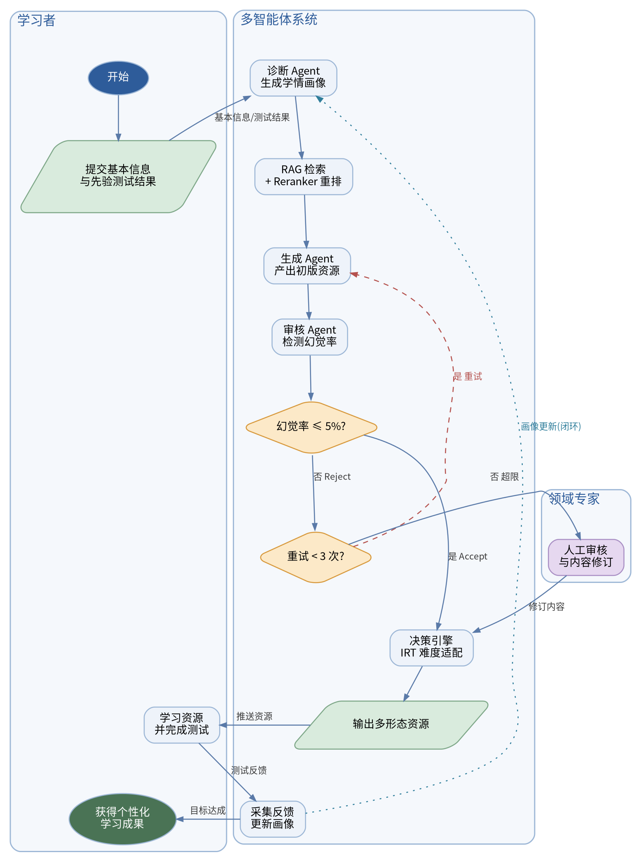
图 5-1 业务流程图（跨职能泳道图）
核心流程步骤如下：
- 学习者输入基本信息与先验知识测试结果
- 学情诊断 Agent 解析数据并计算知识点掌握率，输出结构化画像 JSON
- 领域知识生成 Agent 基于画像发起 RAG 检索请求，经混合检索与 Reranker 重排获取 Top-3 Context
- 生成 Agent 产出初版教学资源，内容审核校验 Agent 对照知识库原文检测幻觉
- Workflow Controller 判定：幻觉率 ≤ 5% 则 Accept，进入动态决策引擎；> 5% 则 Reject 触发重试（最多3次）
- 超过最大重试次数触发人机协同，转交领域专家人工审核
- 决策引擎按 IRT 算法适配难度并输出多形态资源，采集用户反馈回写画像，完成闭环

5.2 功能流程图（Function Flow）
功能流程以逻辑闭环为重点，完整描述各智能体节点（diagnostic → retrieval → generation → validation → decision）的调用关系、条件分支判断、重试与降级控制、人工审核中断与恢复，覆盖正常与异常全场景闭环，如下图所示。
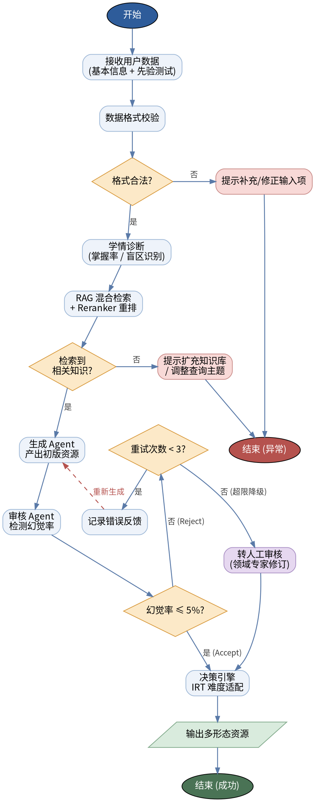
图 5-2 功能流程图（含异常分支与重试闭环）
对应的核心控制逻辑伪代码如下：
while retry_count < MAX_RETRY_COUNT(=3):
context = rag_engine.retrieve(profile.topic, top_k=10)
reranked = reranker.rerank(context, top_k=3)
draft = generator_agent.generate(profile, reranked)
result = critic_agent.validate(draft, reranked)
if result.hallucination_rate < 0.05:
return decision_engine.adapt(draft, profile) # Accept
else:
retry_count += 1
generator_agent.receive_feedback(result.errors) # Reject → 重试
# 超过最大重试 → 人工审核 / 降级处理
return human_review_or_fallback(profile)

5.3 页面流程图（Page Flow）
从用户视角描述页面间的跳转关系、触发动作及交互逻辑，连接线上标注操作动作（登录、提交、查看、返回等），覆盖核心页面与返回循环路径，如下图所示。
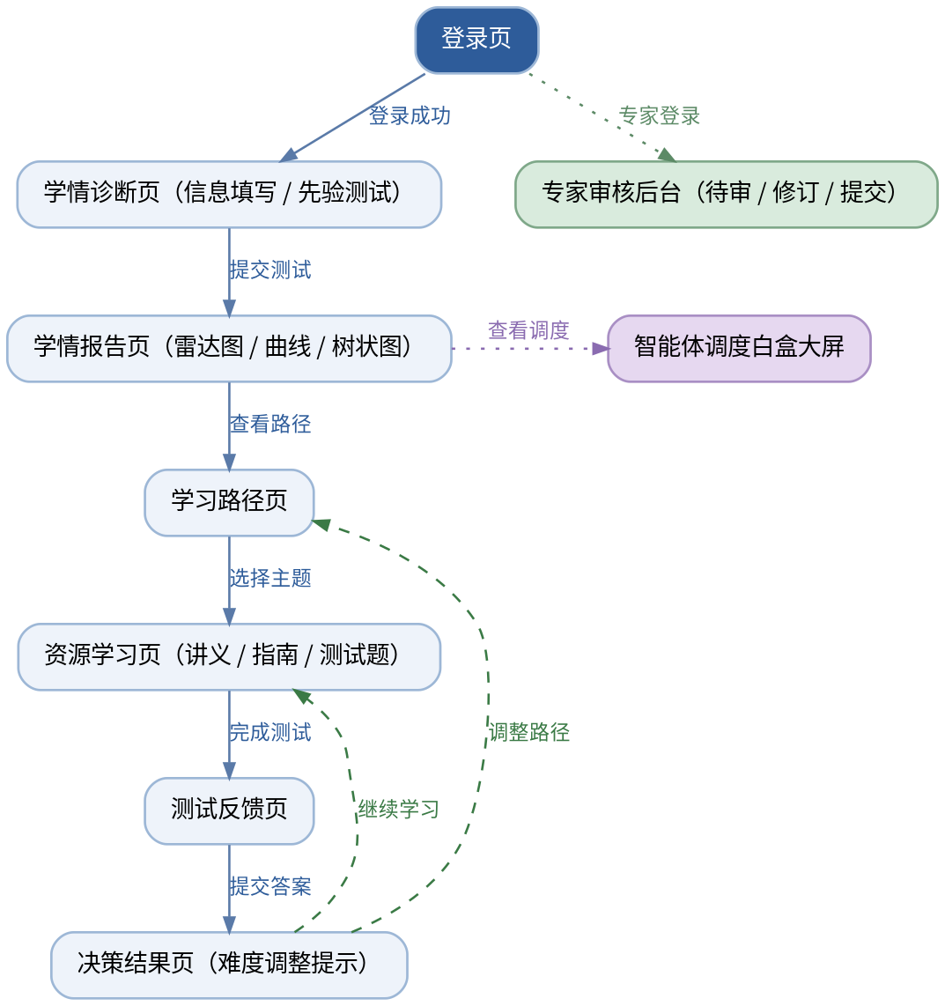
图 5-3 页面流程图（含触发动作与返回循环）
覆盖的核心页面与跳转说明：
- 首页/登录页 → 学情诊断页（信息填写、先验测试）
- 诊断页 → 学情报告页（盲区雷达图、难度匹配曲线、学习路径树状图）
- 学习路径页 → 资源学习页（讲义/指南/测试题的 Markdown 与交互渲染）
- 资源学习页 → 测试反馈页 → 决策结果页（难度调整提示）
- 智能体调度白盒大屏（实时展示 Agent 协同状态，独立监控页面）
- 专家审核后台页（待审核任务列表、内容修订、审核提交）

6 功能规划与模块划分

6.1 模块化原则
遵循高内聚、低耦合原则，模块独立、接口清晰、可复用、可扩展。各核心模块职责边界明确，模块间通过标准化的 JSON 数据契约与 Agent 通信协议交互。
模块 | 职责范围 | 输入边界 | 输出边界 | 依赖模块
对话式画像构建 | 学习者能力诊断与画像生成 | 用户交互数据 | 结构化画像JSON | 无
多智能体资源生成 | 教学内容生成与校验 | 画像JSON+知识库 | 多形态资源 | RAG模块
RAG检索增强 | 知识检索与幻觉抑制 | 查询主题 | Top-3 Context | 向量数据库
动态决策引擎 | 难度适配与路径规划 | 资源内容+画像 | 适配资源序列 | 画像模块
学习评估系统 | 学习效果验证与反馈 | 用户测试结果 | 更新画像 | 画像模块

6.2 系统模块划分
- 学情画像模块：先验测试解析、掌握率计算、盲区识别、画像动态更新
- 多智能体协同模块：诊断 Agent、生成 Agent、审核 Agent、Workflow Controller 协同编排（LangGraph DAG 状态机）
- RAG 检索模块：文档切片、混合检索（Dense+Sparse）、Reranker 重排、Metadata 过滤
- 动态决策模块：IRT 难度适配、降维解释、启发式进阶、反馈闭环处理
- 路径规划模块：基于知识图谱的最优学习序列规划与可视化导航
- 评估溯源模块：学习效果评测、高保真知识溯源、来源覆盖率统计
- 前端可视化模块：调度白盒大屏、学情报告图表、多模态资源渲染
- 系统支撑模块：会话与长记忆管理、异步任务队列、数据脱敏拦截、成本控制与安全护栏

6.3 功能树状结构
系统功能按「一级功能域 → 二级功能模块」两层组织，整体功能树状结构如下图所示。
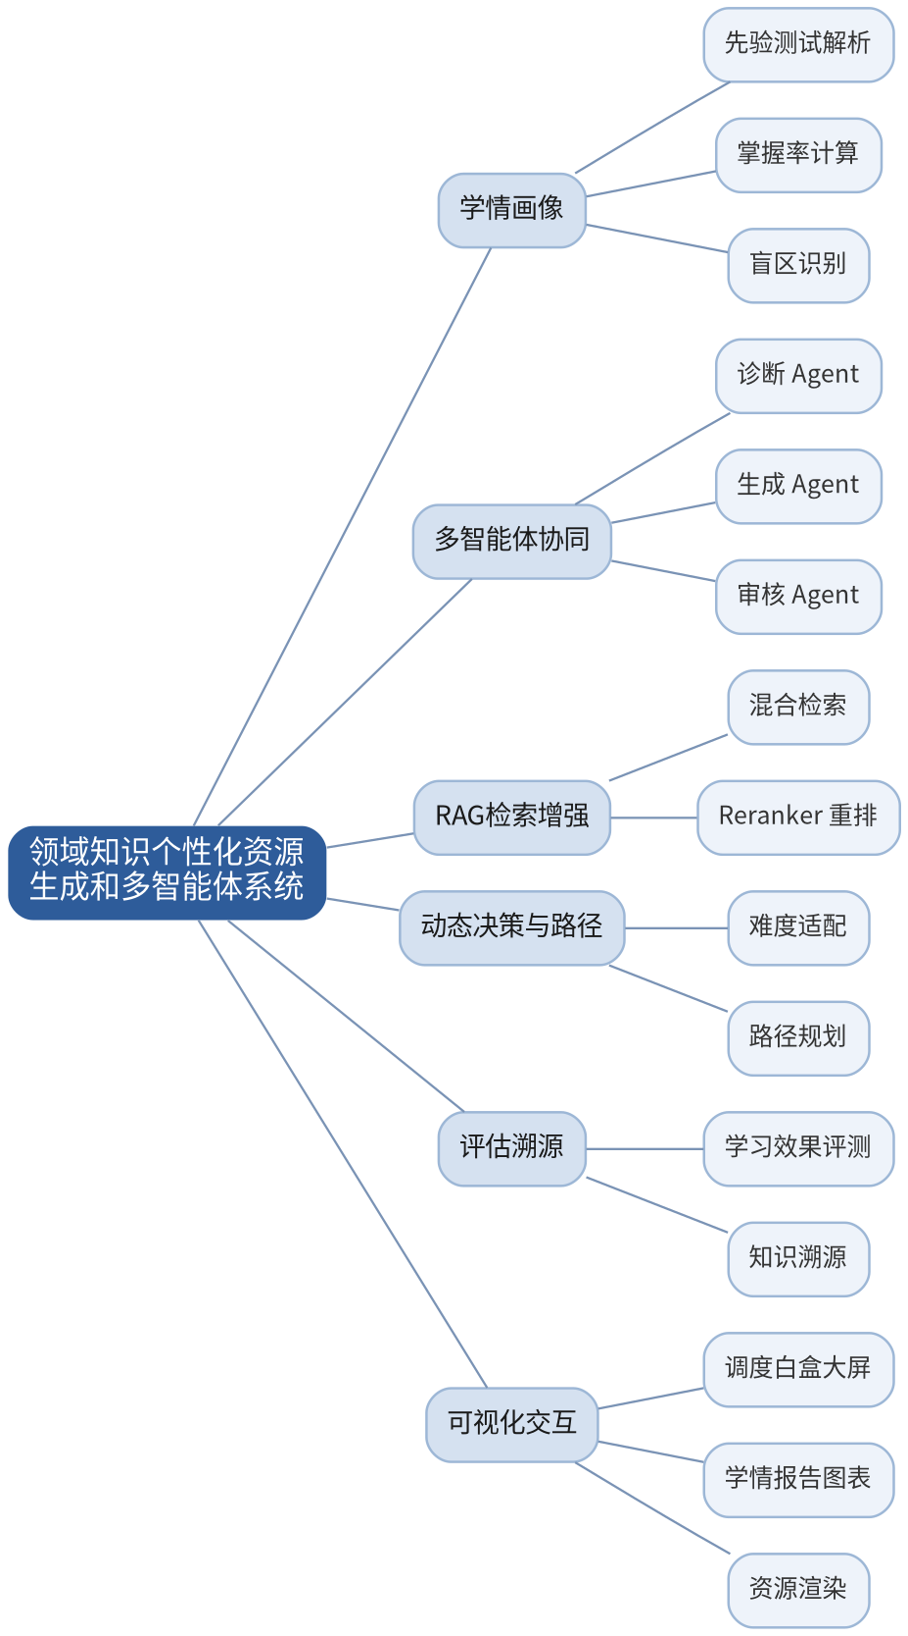
图 6-1 系统功能树状结构图

7 系统用例（Use Case）说明

7.1 用例1：学情画像构建
用例名称：学情画像构建（先验诊断）
参与者：学习者、学情诊断 Agent
基本流：
- 学习者填写基本信息（学历、专业、学习目标）
- 学习者完成先验知识测试，提交各知识点得分
- 系统调用诊断 Agent 计算掌握率、识别盲区、评估综合能力
- 返回结构化学情画像（能力等级、强弱项、盲区优先级、推荐路径）
异常流：
- 测试数据缺失：提示补充必填项
- 数据格式非法：返回 Schema 校验错误并提示修正
- LLM 服务异常：服务暂不可用，稍后重试

7.2 用例2：多智能体资源生成
用例名称：个性化学习资源生成
参与者：学习者、生成 Agent、审核 Agent、领域专家
基本流：
- 学习者基于画像选择目标主题、资源类型与难度等级
- 系统发起 RAG 混合检索并经 Reranker 重排获取 Top-3 Context
- 生成 Agent 产出初版资源，审核 Agent 检测幻觉率
- 幻觉率 ≤ 5% 则通过决策引擎适配难度并输出资源与知识溯源
- 学习者完成测试，系统采集反馈并更新画像
异常流：
- 幻觉率 > 5%：触发重试机制，生成 Agent 接收错误反馈重新生成
- 超过最大重试次数（3次）：转交领域专家人工审核（人机协同）
- 知识库无匹配内容：提示扩充知识库或调整查询主题

8 数据需求与库表设计概要

8.1 数据模型（ER 图）
系统采用「三库异构」存储架构：PostgreSQL 存储用户画像与学习记录，Milvus 向量数据库存储知识库切片向量，Neo4j 图数据库存储领域知识图谱。核心实体及其关系如下图所示，图中蓝色实体属于关系数据库、绿色实体属于向量库、棕色实体属于图数据库。
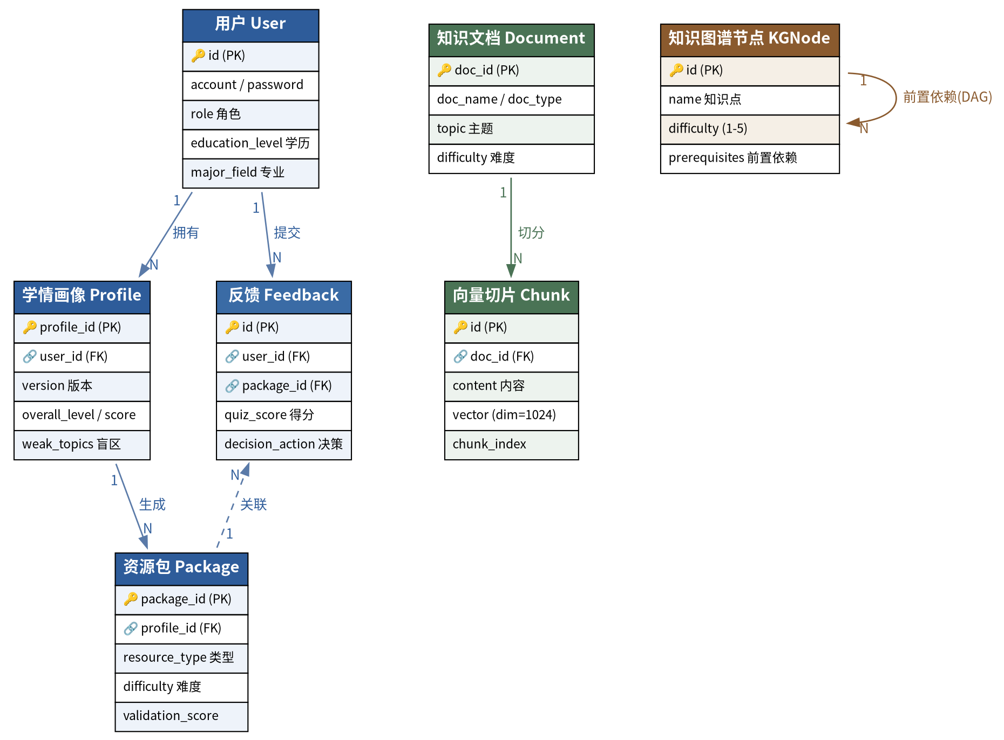
图 8-1 系统数据实体关系（ER）图
核心实体关系说明如下：
- 用户（User）与学情画像（Profile）：一对多（画像版本随学习过程动态迭代）
- 用户（User）与学习记录/反馈（Feedback）：一对多
- 画像（Profile）与生成资源包（Package）：一对多
- 知识图谱节点（KG Node）之间通过前置依赖（prerequisites）构成有向无环图
- 知识库文档（Document）与向量切片（Chunk）：一对多

8.2 主要数据表与集合

8.2.1 关系数据库（PostgreSQL）主要表
表名 | 主要字段 | 说明
user（用户表） | id, account, password, role, education_level, major_field, create_time, status | 用户基础信息与身份
profile（学情画像表） | profile_id, user_id, version, overall_level, overall_score, weak_topics, generated_at | 动态学情画像
package（资源包表） | package_id, user_id, profile_id, resource_type, difficulty, validation_score, generated_at | 多形态生成资源
feedback（反馈记录表） | id, user_id, package_id, quiz_score, completion_pct, decision_action, time | 测试结果与决策反馈
review_queue（人工审核表） | task_id, user_id, content, retry_count, status, reviewer_id, approved, reviewed_at | 人机协同审核队列
system_log（日志表） | id, user_id, agent, operation, duration_ms, ip, time | Agent全链路操作日志

8.2.2 向量数据库（Milvus）知识库集合
知识库向量集合（knowledge_collection）字段定义如下：主键 id（VARCHAR）、content（切片内容，最长8000字符）、vector（FLOAT_VECTOR，维度1024，对应 bge-large-zh）。强类型 Metadata 过滤字段包括：
字段 | 类型 | 说明
difficulty_level | VARCHAR(20) | 入门|初级|中级|高级|精通
topic | VARCHAR(100) | 知识点主题
doc_type | VARCHAR(50) | 教材|论文|技术文档|实操指南
doc_id | VARCHAR(64) | 原始文档ID
chunk_index | INT64 | 切片索引
created_at | INT64 | Unix时间戳
向量索引：metric_type=COSINE，index_type=IVF_FLAT（nlist=1024）；标量字段采用 Trie 索引以支持检索过滤。

8.2.3 图数据库（Neo4j）知识图谱
以知识点为节点，存储 id、name、difficulty（1-5）、prerequisites（前置依赖）等属性；节点间以有向边表达学习先后依赖关系，用于个性化学习路径的最优序列规划。

9 修订记录与评审结论

9.1 修订记录
版本 | 修订日期 | 修订人 | 修订内容
V1.0 | 2026.05.XX | 项目组 | 初稿完成，确立多智能体架构与五大核心模块
V1.1 | 2026.05.XX | 项目组 | 补充非功能量化指标、API契约与测试用例
V1.2 | 2026.05.28 | 指导教师 | 新增成本控制、安全护栏、比赛合规章节，完善流程与数据设计

9.2 评审结论
本文档经项目组内部评审、指导教师评审，需求完整、逻辑清晰、量化指标明确、无重大漏洞，符合「中国软件杯」人工智能赛道要求，可作为开发基准文档，准予通过评审并生效。

